Министерство науки и высшего образования Российской Федерации

Федеральное государственное бюджетное образовательное

учреждение высшего образования

«СибирскИЙ государственнЫЙ Университет

геоСИСТЕМ И ТЕХНОЛОГИЙ»

(СГУГИТ)

ПОЛЬЗОВАТЕЛЬСКАЯ ДОКУМЕНТАЦИЯ ДЛЯ РАЗРАБОТАННОГО ПРОГРАММНОГО ОБЕСПЕЧЕНИЯ «КОНВЕРТЕР ВАЛЮТ»

Выполнили обучающиеся

группы БИ-31

Костикова В. С.

Коробкова Ю. Д.

Проверил

ст. преп. кафедры ПИиИС

Шарапов А. А.

Новосибирск – 2021

СОДЕРЖАНИЕ

Часть I ДОКУМЕНТАЦИЯ ПОЛЬЗОВАТЕЛЯ (ОБ) 3

1 Назначение 3

2 Справочная документация (ОБ) 3

2.1 Обозначение пакета (ОБ) 3

2.2 Функциональное описание программного продукта (ОБ) 4

2.3 Использование программного средства (ОБ) 5

2.4 Словарь (УСЛ) 11

2.5 Замечания конечных пользователей (ФАК) 12

Часть II ИНФОРМАЦИЯ НА УПАКОВКЕ (ОБ) 12

3 Назначение 12

4 Содержание 12

4.1 Обозначение пакета (ОБ) 12

4.2 Назначение и область применения (ОБ) 12

4.3 Условия эксплуатации (ОБ) 13

4.4 Инструкции по использованию (ФАК) 13

4.5 Дополнительная информация (ФАК) 13

4.6 Адрес обслуживания потребителя (ФАК) 14

4.7 Код продукции (ОБ) 14

4.8 Цена (ФАК) 14

# Часть I ДОКУМЕНТАЦИЯ ПОЛЬЗОВАТЕЛЯ (ОБ)

# 1 Назначение

Данная документация обеспечивает пользователей информацией, необходимой для установки и эксплуатации программного средства.

# 2 Справочная документация (ОБ)

Справочная документация обеспечивает достаточно ясные и исчерпывающие сведения, позволяющие конечному пользователю успешно выбирать, вводить в действие и использовать программное средство.

# 2.1 Обозначение пакета (ОБ)

2.1.1 Наименование и код пакета(ОБ)

Наименование: «Конвертер валют»

Код пакета: 1.1.1

2.1.3 Версия (УСЛ)

Версия данного программного средства: 1.0

2.1.4 Даты (ОБ)

Дата публикации оригинала и текущей версии: 15.12.2021 г.

2.1.5 Изготовитель или торгующая организация (ОБ)

Наименование и адрес изготовителя: «Коробкова-Костикова-БИ-31», г. Новосибирск, ул. Плахотного 10 (СГУГиТ).

2.1.6 Ключевые слова (ФАК)

Ключевые слова или дескрипторы, характеризующие пакет и использующиеся для составления указателей или в целях поиска: "конвертер валют", "перевод", "конвертирование", "валюта".

2.1.7 Язык (ФАК)

Язык, используемый для интерфейса пользователя программы и для документации пользователя: русский, английский.

# 2.2 Функциональное описание программного продукта (ОБ)

2.2.1 Назначение и область применения (ОБ)

Программа предназначена для всех физических лиц, представителей бизнеса и государства, которые нуждаются в проведении валютных операций для достижения определенных целей. Валютная конвертация считается ключевым элементом современного финансового мира

2.2.2 Условия эксплуатации (ОБ)

В состав технических средств должен входить IВМ-совместимый персональный компьютер (ПЭВМ), включающий в себя:

* Процессор (CPU): Intel Core Duo 8600, не менее;
* Оперативная память (RAM): 2 ГБ;
* Операционная система: Windows 7/8/8.1/10.

2.2.3 Характеристики (УСЛ)

а) Размер программы (ФАК)

Объем памяти, необходимый для скачивания программного пакета: 3,32 МБ

Объем памяти, занимаемый после установки программы: 6,43 МБ

2.2.4 Ограничения (УСЛ)

Для использования программного средства необходимо (но не обязательно) наличие стабильного интернет-сигнала.

Настоящее программное средство защищено от копирования.

# 2.3 Использование программного средства (ОБ)

2.3.1 Загрузка программного средства (ОБ)

Для загрузки и установки ПО необходимо запустить файл setup.exe. Перед пользователем появится окно мастера установки программы.

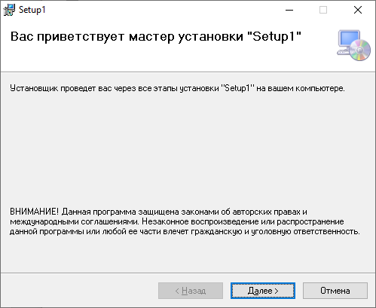

Рисунок 1 – Мастер установки

Необходимо следовать инструкциям, нажимая кнопку «Далее».

Далее установщик предложит выбрать путь хранения установленной программы.

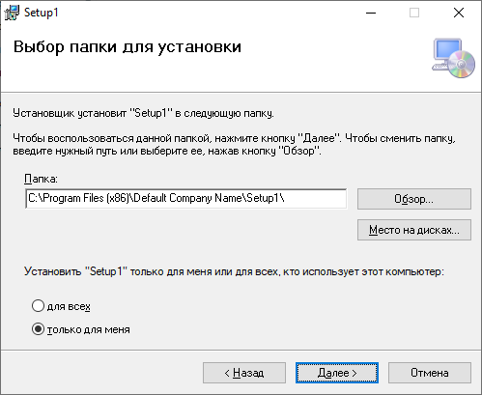

Рисунок 2 – Путь установки

Следуя дальнейшим инструкциям, начнется процесс установки. По его завершении появится окно, информирующее о том, что программа успешно установлена.

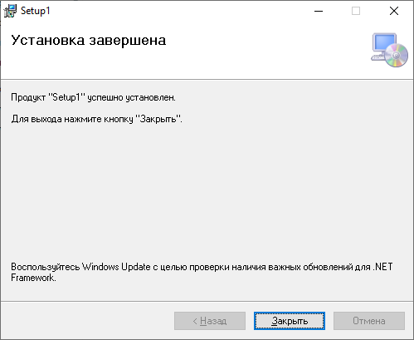

Рисунок 3 – Завершение установки

2.3.2 Эксплуатация программного средства (ОБ)

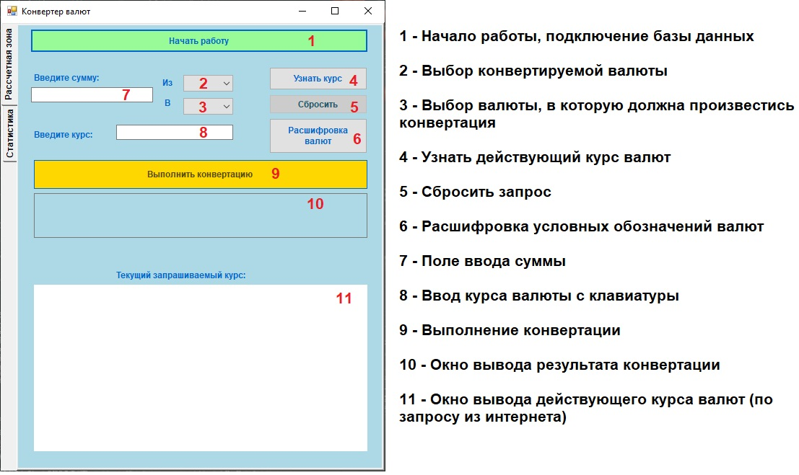

Рисунок 4 – Эксплуатация ПО [1]

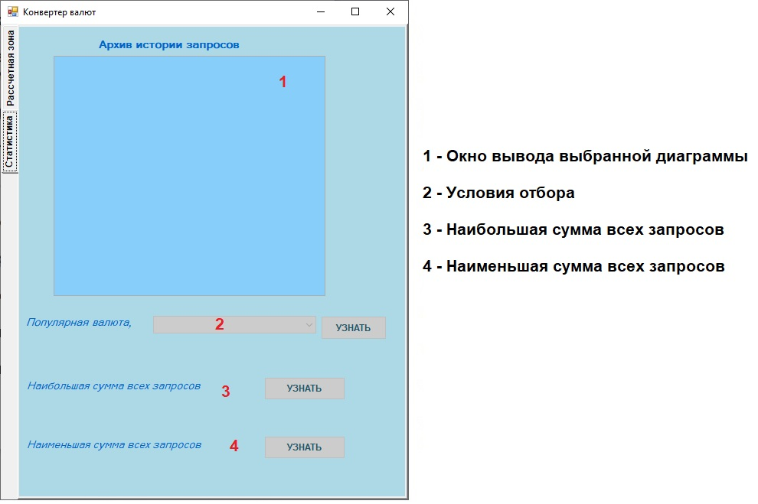

Рисунок 5 – Эксплуатация ПО [2]

2.3.3 Удаление программного средства (ОБ)

Запустите исходный файл установщика. Появится окно мастера установщика, в котором будет предложено удалить либо восстановить программу.

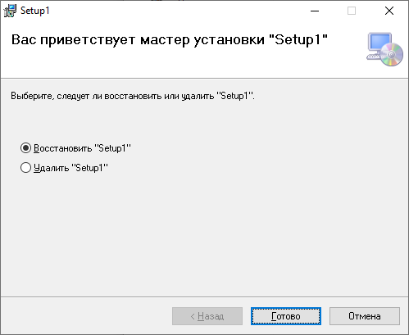

Рисунок 6 – Удаление/восстановление программы

Выбрав пункт «Удалить “Setup1”», программа будет успешно удалена с вашего компьютера.

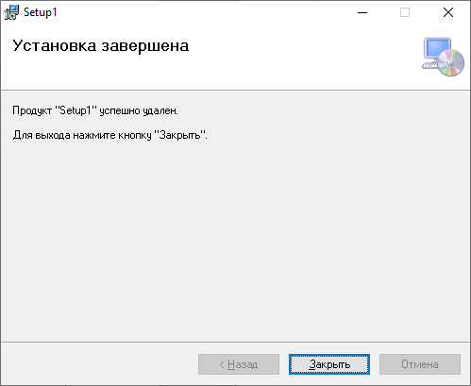

Рисунок 7 – Завершение удаления

# 2.4 Словарь (УСЛ)

Конвертация – простой и удобный механизм, позволяющий выполнять моментальные операции по переводу любых сумм из одних денежных единиц в другие.

Валюта – денежная единица какой-н. страны, а также тип денежной системы.

Программное обеспечение – совокупность программ системы обработки информации и программных документов, необходимых для эксплуатации этих программ.

# 2.5 Замечания конечных пользователей (ФАК)

Вопросы по работе программы и предложения изменений рабочих функций программы присылать на почту: Konvrter@mail.ru

# Часть II ИНФОРМАЦИЯ НА УПАКОВКЕ (ОБ)

# 3 Назначение

Информация на упаковке является информацией, размещаемой на внешней упаковке пакета и удобочитаемой потребителем перед покупкой. Ее цель - обеспечить возможность оценки потенциальными покупателями применимости пакета в соответствии с их требованиями.

# 4 Содержание

# 4.1 Обозначение пакета (ОБ)

Конвертер валют – Перевод денежных единиц одной системы в другую

Дата выпуска: 15.12.2021 г.

Версия: 1.0

Наименование организации: «Коробкова-Костикова-БИ-31»

Язык: русский, английский

# 4.2 Назначение и область применения (ОБ)

Программа предназначена для всех физических лиц, представителей бизнеса и государства, которые нуждаются в проведении валютных операций для достижения определенных целей. Валютная конвертация считается ключевым элементом современного финансового мира.

# 4.3 Условия эксплуатации (ОБ)

В состав технических средств должен входить IВМ-совместимый персональный компьютер (ПЭВМ), включающий в себя:

* Процессор (CPU): Intel Core Duo 8600, не менее;
* Оперативная память (RAM): 2 ГБ;
* Операционная система: Windows 7/8/8.1/10.

# 4.4 Инструкции по использованию (ФАК)

1. Определите конвертируемую валюту;
2. Определите валюту для конвертации;
3. Введите сумму;
4. Укажите курс;
5. Произведите конвертацию.

# 4.5 Дополнительная информация (ФАК)

В программе используется адресация на сайт актуальных курсов валют для их отображения.

# 4.6 Адрес обслуживания потребителя (ФАК)

г. Новосибирск, ул. Плахотного 10 (СГУГиТ)

# 4.7 Код продукции (ОБ)

1.1.1

# 4.8 Цена (ФАК)

Рекомендуемая цена продажи: 300 руб. 00 коп. (Триста рублей ноль копеек).